新北市立溪崑國民中學112學年度第二學期第三次定期評量 社會科 試題卷
七年級 班 座號 姓名
每題2.5分共40題
【地理】
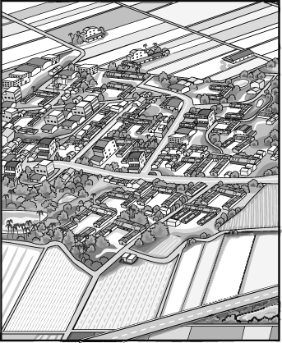
1、附圖為過去臺灣嘉南平原上的聚落景觀，依房舍分布的型態判斷為集村型聚落，其形成的主要因素為下列何者？
(Ａ)聚落開發時間較早
(Ｂ)水源供應處少
(Ｃ)就近照顧稻田
聚落 | 第一級  （％） | 第二級  （％） | 第三級  （％）
甲 | 0.7 | 25.4 | 73.9
乙 | 5.6 | 50.7 | 43.7
丙 | 13.4 | 49.7 | 36.9
丁 | 39.1 | 23.4 | 37.5
(Ｄ)便於稻米運送。
2、聚落型態受到產業活動的影響相當大，附表為四個聚落中三級產業的從業人口比例，哪一個最可能為鄉村聚落的型態？
(Ａ)甲 (Ｂ)乙
(Ｃ)丙 (Ｄ)丁。
3、全球各地主要的交通方式包括水運、公路、鐵路及空運等方式，其中哪一種運輸方式最普遍適應地形的能力也最強？
(Ａ)海運 (Ｂ)公路 (Ｃ)鐵路 (Ｄ)航空。
4、「英國皇家園藝學會」所主辦的倫敦蘭花展，每年都會邀請傑出蘭花業者參展，臺灣知名的蘭花業者也曾受邀參展，獲得大會鍍金白銀獎的殊榮。臺灣參展的蘭花想要以最好的狀態呈現，哪一種運輸方式最為適合 ?
(Ａ)海運 (Ｂ)鐵路 (Ｃ)公路 (Ｄ)空運。
5、住在臺北的小丸子、小玉和花輪在農曆新年時相約到高雄看可愛的黃色小鴨。三人各自利用不同的交通方式前往。小丸子因為路況的問題，花了近 6小時才到達，小玉則花了 5 個小時到達，花輪卻只花了 90 分鐘便抵達了高雄。請問：這三人依序各是利用何種交通方式前往高雄？
(Ａ)高速公路、鐵路、高鐵
(Ｂ)空運、高鐵、高速公路
(Ｃ)高鐵、高速公路、空運
(Ｄ)高鐵、鐵路、高速公路。
6、臺灣從 20 世紀以來，都市化的速度相當快，都市化的現象與下列何者最直接相關？
(Ａ)工業類型的轉變 (Ｂ)國民所得大幅提高
(Ｃ)人口結構的改變 (Ｄ)鄉村人口的外移。
7、臺灣的都市化程度高，人民生活水準漸漸追上其他先進國家。請問：「都市化程度高」是指臺灣具有下列何種特色？
(Ａ)人民的教育水準高
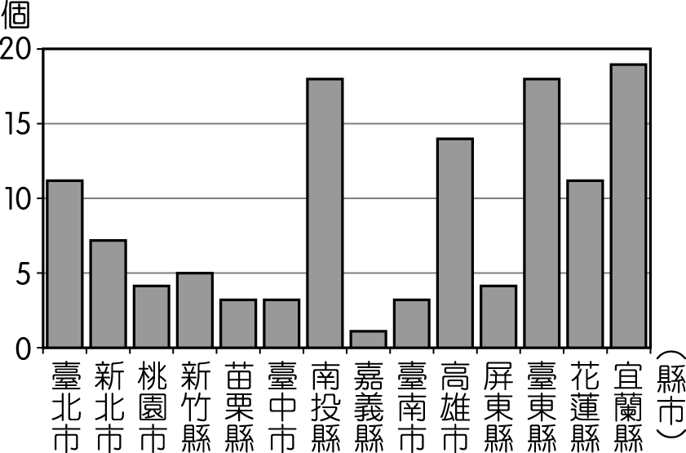
(Ｂ)人口多成長快速
(Ｃ)都市人口占總人口比例高
(Ｄ)從事第一級產業的人口比例高。
8、臺灣位於板塊接觸帶上，各地溫泉資源相當豐富，附圖為臺灣各縣市溫泉數量的統計圖。請問：圖中溫泉數量最多的縣市位於臺灣哪一區域？
(Ａ)北部區域 (Ｂ)中部區域
(Ｃ)南部區域 (Ｄ)東部區域。
9、臺灣離島眾多，其中哪兩個島嶼因為地理位置特殊，成為臺灣重要的軍事前線基地？
(Ａ)澎湖、琉球 (Ｂ)綠島、蘭嶼 (Ｃ)金門、馬祖 (Ｄ)龜山島、釣魚臺。
10、民國 103 年內政部正式成立「南方四島國家公園」，位置如附圖所示，為臺灣第九座國家公園，希望能發展當地的環境保育與觀光遊憩。請問：南方四島國家公園位於哪一區域？
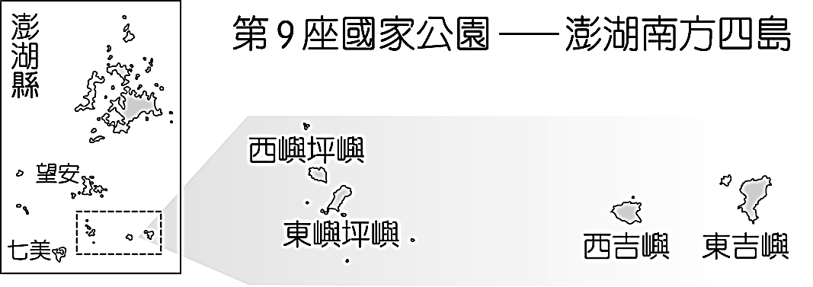
(Ａ)南部區域 (Ｂ)北部區域 (Ｃ)中部區域 (Ｄ)離島區域。
11、新任的參謀總長將從臺北的松山機場搭機出發，前往金門進行巡視國軍的戰備狀況。請問：參謀總長搭乘的飛機前進方向應該為下列何者？
(Ａ)東北方 (Ｂ)西北方 (Ｃ)西南方 (Ｄ)東南方。
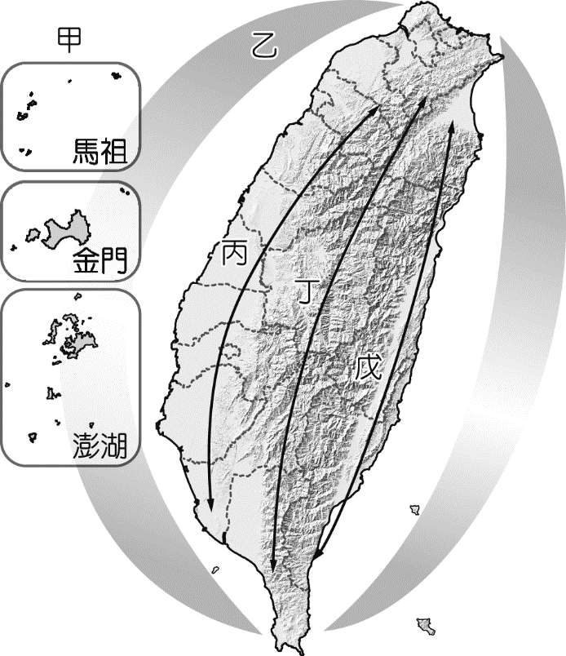
◎ 附圖是臺灣國土空間規劃架構圖，依據臺灣地形和社會經濟條件，以環境保育及國土保安為前提，將國土空間規畫為「三軸、海環、離島」等軸帶，請依據此圖回答12-14題：
12、形式封閉、交通不便，但自然環境優美、觀光資源豐富，政府規畫該軸帶將樂活、養生、休閒等概念融入產業中。
請問：該軸帶為地圖的何者？
(Ａ)甲 (Ｂ)乙 (Ｃ)丁 (Ｄ)戊。
13、臺灣黑熊的胸前有 V 字型白色條紋，是牠的最主要特徵，常出沒於臺灣中央的山脈海拔 1,000～3,500 公尺的山區。
請問：臺灣黑熊最可能出現在什麼軸帶？
(Ａ)甲 (Ｂ)丙 (Ｃ)丁 (Ｄ)戊。
14、輝達（NVIDIA）執行長黃仁勳來臺參加臺北國際電腦展，掀起熱烈討論，輝達投資計畫也備受矚目。他喊話，將在臺灣設立第2個類似Taipei-1的人工智慧AI超級電腦中心，並規劃在臺灣替輝達員工建造一個美麗的總部。目前已有九個縣巿都表態有意爭取。請問：以客觀的條件判斷輝達的總部最可能出現在什麼軸帶？
(Ａ)甲 (Ｂ)丙 (Ｃ)丁 (Ｄ)戊。
【歷史】
15、新冠疫情期間，全球晶片缺貨危機升高到國家層級，包括德、日、美都開始與臺灣政府及半導體廠商交涉供貨問題，顯示臺灣在全球供應鏈中扮演極重的角色。請問：上述相關產業在臺灣推動的背景為何？
（A）改革土地制度，增加農民生產意願 （B）減少對進口物資的依賴，累積發展工業基金
（C）因應勞動成本增加，推動產業升級 （D）發展基礎建設擴大內需，降低能源危機衝擊
16、玉馨的阿嬤看到電視上播出一部描述臺灣女工生活的電視劇，回想起民國五十年代，從家鄉到高雄加工出口區工廠工作的情景，當時廠區的產品主要出口至國外，以賺取外匯，自己也曾是創造「臺灣經濟奇蹟」的一份子，請問：玉馨的阿嬤當時負責的工作，最可能是？
（A）研發製作晶圓半導體 （B）清理製糖機器中甘蔗渣
（C）監控煉製石油的機器 （D）操作縫紉機縫褲子拉鍊
17、1949 年（民國 38 年）10 月，中共解放軍集中船隻對金門發動攻擊，最後遭我軍擊退。次年，共軍又集結大批兵力進攻海南島，逼迫當地國軍撤守，5 月底更占領廣東萬山群島。本來中共預定隨後再度對金門發動攻勢，沒多久卻取消這項計畫，請問：最可能原因是？
（A）共軍裝備與船隻不足，已經無法負擔長期作戰 （B）金門防衛部署強大，中共寧可保持戰力而避戰
（C）東北亞韓戰爆發，美國派遣第七艦隊協防臺灣 （D）臺灣實施戒嚴，共軍轉以一國兩制策略來應付
18、亞太經濟合作會議（APEC）始設於 1989 年，是亞太地區內促進經濟成長、合作、貿易投資的論壇，現有二十一個成員經濟體，臺灣於 1991 年加入，請問：臺灣加入此組織所代表的意義是？
（A）臺灣經濟發展走向自由化、國際化
（B）高科技產業起飛，經濟正式轉型
（C）外銷對象明確，開啟出口導向計畫
（D）臺灣友邦數眾多，致力鞏固外交
國史館與民間企業合作開發歷史主題桌遊『大富翁之十大建設』，玩家們需收集資源完成各項工程任務，行政院長小公仔將到各地巡視，協助處理各種突發狀況，充滿濃濃懷舊風與趣味，適合全家大小、三五好友圍繞臺灣歷史暢遊一下！

19、根據所學知識，上述遊戲內容中不應出現下列哪一段描述？
（A）十項工程中以交通建設所占比重最多
（B）北臺灣興建臺灣第一所核能發電廠
（C）中山高速公路為臺灣第一條高速公路
（D）此時臺灣環島鐵路網正式修建完成
20、民國 50〜60 年代，臺灣工業建設加速成長、貿易對外開放，臺灣經濟起飛，不過其他問題也隨之出現。由於經濟發展連帶出現的問題，不包含下列何者？
(A)環境汙染 (B)城鄉差距 (C)勞工問題 (D)婦女就業困難。
21、那一夜我們說相聲中其中一幕...『終於這一刻到來，洪伯伯打點行裝，正式啟航。他一生戎馬，是位典型效忠的戰壕老兵，現在則是不折不扣的退休老榮民。這次帶著興奮又忐忑的複雜心情踏上他這一生第一次的出國路，卻也是他回國的日子。』請問這幕場景，最有可能發生在誰的政策下？
(A) 韓戰後省主席陳誠頒布 (B) 八二三砲戰後蔣中正頒布
(C) 中美斷交後李登輝頒布 (D) 蔣經國解除戒嚴後頒布
22、熊貓團團、圓圓來臺，使臺灣刮起一陣熊貓旋風，但也有部分人士質疑，中國大陸致贈熊貓是「和平統戰」的手段。下列有關「和平統戰」的敘述，哪位同學的論述是錯誤的？
(A) 小奕：宣布放棄以武力統一臺灣
(B) 士哲：倡議海峽兩岸積極交流
甲 《兒子的大玩偶》電影上映
乙 中國戲曲京劇的放映
丙 牛仔褲、披頭四音樂的流行
丁 泰式、越式餐館的出現
(C) 大意：提出「一國兩制」模式
(D) 咏潔：強調中華人民共和國是中國唯一合法政府
23、國民政府撤退來台至今，也發展出了多種文化內涵，如右表。
請你將這些文化在台灣流行的先後順序排列出來。
(Ａ) 甲乙丁丙 (Ｂ) 乙丙甲丁
(Ｃ) 丙甲乙丁 (Ｄ) 乙丁丙甲
24、2016年7月19日中午，一輛紅珊瑚車隊的遊覽車，突然從車頭開始起火燃燒，之後撞向護欄，造成全車26人全數罹難，無人生還，本案經桃園地檢署偵查終結，認定本事件為司機縱火自焚。在此事件中，中國罹難者家屬來台辦理後事，應由台灣哪一個民間單位協助？
(A) 海峽交流基金會 (Ｂ) 台灣事務辦公室
(Ｃ) 海協兩岸關係協會 (Ｄ) 大陸委員會
25、臺灣的環保運動在某一年代興起，發生反核四運動、反六輕運動，另外還要求造成汙染的工廠遷移。環保運動興起的背景正好是臺灣經濟處於哪一個階段的時候？
(A)土地改革 (B)進口替代 (C)十大建設 (D)產業升級。
26、國民政府撤退到台灣後，國共雙方在政治和軍事上仍持續對抗，在意識形態上也互相競爭，因而出現許多精神口號。
請問：下列政治標語或口號，何者出現的時間最晚？
(Ａ)『要以武力解放台灣』
(Ｂ) 『不接觸、不談判、不妥協』
(Ｃ) 『一國兩制統一中國』
(Ｄ) 『全面開放兩岸三通,穩定台海發展』
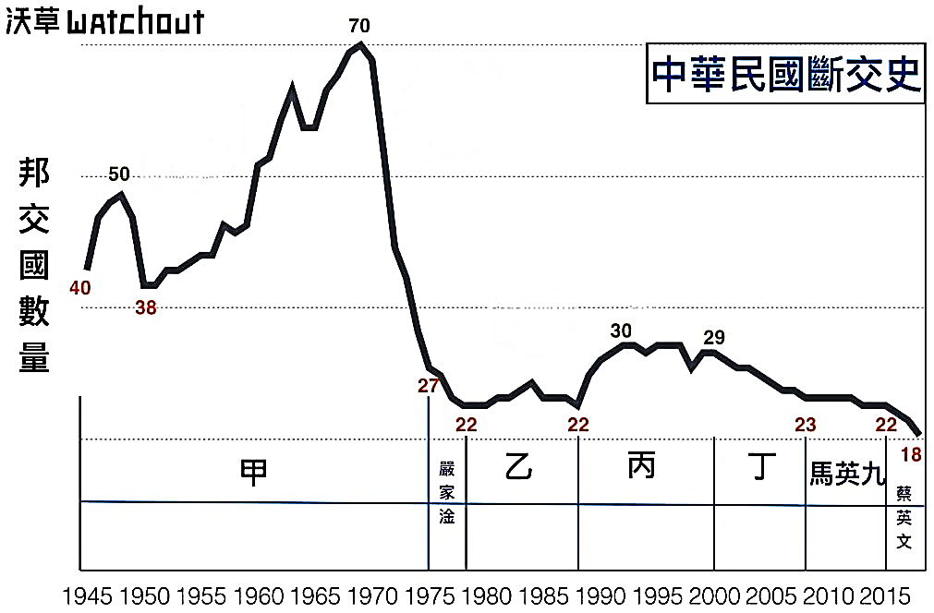
27、2023年3月26日，臺灣宣布與中美洲國家宏都拉斯斷交，結束兩國長達 82 年的外交關係，臺灣邦交國目前僅剩下 12個友邦，外交發展再度引發關注。右圖為臺灣歷年邦交國數量變化表，請問：關於此圖的各項分析，何者有誤？
(A) 圖中甲總統任內邦交國數量最多達 70 個
(B) 1970 年代雪崩式斷交與退出聯合國有關
(C) 圖中的乙總統開始採取務實外交政策
(D) 丙階段邦交發展應為李登輝任總統時

【公民】
28、好萊塢女星揭開職場性別歧視的駭人真相。女星們為了不讓演藝生涯受到威脅，她們只能委曲求全。為致力於揮別性別不平等的時代，珍妮佛勞倫斯Jennifer Lawrence在2015，提出好萊塢薪資不平等的控訴，消息震驚全球。她在電影《瞞天大佈局American Hustle》的薪資，居然足足少了同戲男星兩個百分比，Jennifer Lawrence後悔自己沒有更努力爭取「平等」酬勞，呼籲大家共同改善女性在影視圈的勞動條件。根據上文所描述的內容判斷，下列哪項敘述正確？
(Ａ)在珍妮佛勞倫斯的努力下男尊女卑的情況已完全改善
(Ｂ)美國好萊塢對於女明星後天努力的成就較為重視
(Ｃ)珍妮佛勞倫斯薪資比同戲男星少是與她的出身有關
(Ｄ)薪資上的性別歧視雖然已經改善但是仍影響影視圈。
29、承上題，然而「薪資上的性別歧視」卻只是好萊塢性別歧視的冰山一角，更多女星們挺身而出，為女性在職場所面臨的性別困境發聲。某女明星曾指出:「我不會說是誰，但是我曾在電影拍攝中、某位職位很高的人......正當我走下大廳樓梯，他從後方算是...打我的臀部」。 (取自Google Bazaar)
從第28、29題文中的敘述，說明哪些方面的不公平？
【甲】利益分配【乙】教育資源【丙】性別歧視【丁】責任負擔【戊】貢獻程度。
(Ａ)甲乙丙 (Ｂ)乙丙丁 (Ｃ)甲丙戊 (Ｄ)丙丁戊。
30、< 慢慢陪無家者築起「回家」的路 >。芒草心慈善協會是一個關注無家者議題的公益組織，由一群服務無家者的一線人員於從2014年開始以「直接服務」及「社會溝通」雙主軸協助無家者及貧困者。香香澡堂是芒草心於2022年開辦的免費盥洗空間，每日提供至少60名澡客進行淋浴服務。除了安排洗澡候位，他們也在與澡客們的對話和互動中建立關係，並延伸社會福利資訊的傳遞觸角。香香澡堂主要提供無家者、不穩定住宿者免費盥洗服務。
請問芒草心慈善協會推動「香香澡堂」計畫，主要目的為下列何者？
【甲】人人享有基本生活實踐社會的公平正義【乙】協助無家者或貧困者實現人性尊嚴【丙】期待志願團體行善參與者改善弱勢者處境【丁】配合政府的社會救助政策【戊】從事營利目的完成志工服務時數。
(Ａ)甲乙丙 (Ｂ)乙丙丁 (Ｃ)丙丁戊 (Ｄ)甲乙戊。
31、「天有不測風雲，人有旦夕禍福」，每個人都可能會遭遇生活上的危機與困境，例如：疾病、失業、老年、死亡等。有些人則是因為不公平的處境，無法享有基本生活。任率參加了一個以「人性尊嚴」為主題的讀書會，許多參與者都提出自己觀點。下列四人提出的論點，何者正確？
參與者 | 論點
(Ａ) 邊佑錫 | 若個人基本生活不能獲得滿足，就無法自由選擇理想的生活，人性尊嚴則會受到威脅
(Ｂ) 金會瑜 | 人性尊嚴是法律保障的基本權利，因此只有具備參政權的成年公民，才享有人性尊嚴
(Ｃ) 李偉哲 | 「人生而自由平等」，法律規定只有本國國民才享有平等權，避免人性尊嚴受到威脅
(Ｄ) 劉善宰 | 人性尊嚴是透過法律保障基本人權的方式來實現，因此與基本生活是否獲得滿足無關
32、《爸爸失業了》一書中，故事主角因為爸爸失業，進入紡織廠勞工的世界，加入抗爭事件，目睹參與抗爭的人從封閉而自我的狹隘天地，學習開放自己，相互學習信賴；從零散的個人結合成集體的力量，對抗龐大的團體。在過程中對人生有所體悟。閱讀本書能讓孩子接觸勞動市場及職場，得到影響一生的重要經驗，成功的跨出社會學習的第一步。若故事中主角的爸爸失業情形發生在我國，我國政府的哪一項社會福利政策可以提供協助？
(Ａ)平時繳納保費的公務人員保險 (Ｂ)穩定國民所得安全的就業安全
(Ｃ)提供定期現金給付的社會津貼 (Ｄ)提供特定群體協助的福利服務。
33、離島醫療資源不足，當出現難以救治的急重症病患時，仰賴空中後送至台灣本島搶救。金門、馬祖、澎湖、綠島及蘭嶼等離島，因缺乏急重症專科醫護人力，醫療設備不足，當出現急重症病患時，均仰賴民間航空救護專機送至本島就醫。都市地區教育資源豐富，工商業發達，也可以從醫療、基地臺等設施，看到城鄉間或本島與離島的差異。
由上述可以知道臺灣哪種資源的分配不均？
(Ａ)通訊科技資源 (Ｂ)商業觀光資源
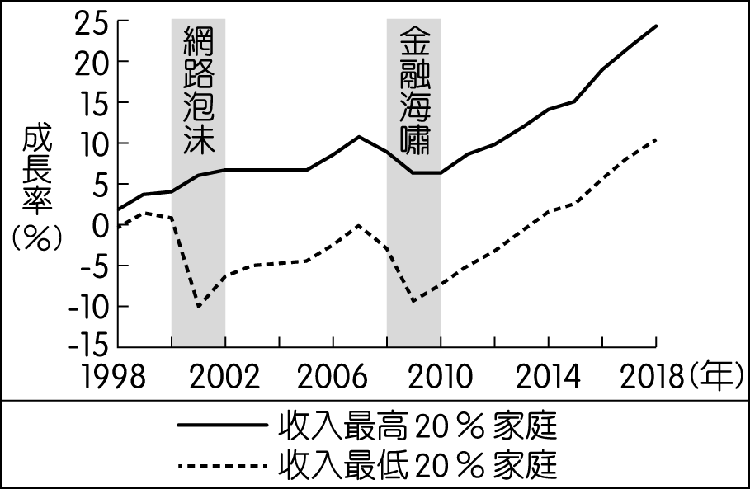
(Ｃ)社會福利資源 (Ｄ)道路基礎建設。
34、附圖呈現我國 1998 至 2018 年間，收入最高 20％家庭與收入最低 20％家庭的可支配所得成長率變化，其中灰階區塊是曾發生經濟成長率大幅衰退的兩段時間。根據圖中內容判斷，上述兩個灰階區塊的數據，呈現出下列哪一現象？
(Ａ)經濟大幅衰退反而縮小貧富間差距
(Ｂ)收入較高者的生活面臨較嚴重衝擊
(Ｃ)經濟衰退造成收入較低者收入增加ˉ
(Ｄ)收入較低者的財富減損情況較嚴重。
【仿會考題目】
發佈日期：2024-01-01
截止日期：2024-12-31
發佈單位：新北市政府社會局
類 別：老人福利
詳細內容：
一、致贈對象：設籍新北市且具備下列條件者。
(一)重陽節當月(113年10月)年滿65歲以上者。
(二)重陽節當月底(113年10月)前設籍已滿1年且至重陽節當日
(113年10月11日)前1個月仍持續設籍者。
二、致贈標準
(一)65歲至79歲之長輩：致贈新臺幣1,500元整。
(二)80歲至89歲之長輩：致贈新臺幣2,000元整。
(三)90歲至99歲之長輩：致贈新臺幣5,000元整。
(四)100歲以上之長輩：致贈新臺幣2萬元整。

35、< 老人福利~新北市重陽禮金 >
右則新聞是新北市政府113年度重陽節敬老禮金禮品致贈公告，由新北市政府社會局發放重陽敬老禮金。
請問：新北市政府<老人福利~新北市重陽禮金>是屬於哪一項社會福利制度？ (摘自新北市政府網站)
(Ａ) 社會救助
(Ｂ) 社會津貼
(Ｃ) 福利服務
(Ｄ) 就業安全。

36、我國《民法》第1138條 遺產繼承人，除配偶外，
依左列順序定之：一、直系血親卑親屬。二、父母。三、兄弟姊妹。四、祖父母。
第1141條 同一順序之繼承人有數人時，按人數平均繼承。但法律另有規定者，不在此限。
公民老師課堂上介紹如何判斷不公平現象四個角度的課程時，引用以下文章：
我國《民法》雖規定女兒與兒子享有平等繼承權。但過往社會中若有父母終老病死衍生繼承權問題時，家中的兄弟大多會請姊妹們放棄繼承權，臺灣約有80％的女性被迫簽下自願放棄繼承同意書，使其實際上未繼承或只能部分繼承遺產。
也請同學針對文章內容提出自己的看法，下列哪一位同學的敘述較為不正確？
(Ａ)皮皮：多數女性被迫簽下自願放棄繼承權，為社會地位不公平現象
(Ｂ)卡卡：女性經常放棄繼承權，是女性較缺乏財產需求上的不公平現象
(Ｃ)丘丘：女性在財產繼承上較為劣勢，屬於利益分配上的不公平現象
(Ｄ)胖胖：性別仍受到傳統觀念，影響女兒對娘家貢獻上的不公平現象
37、政府應明定社會保險、社會津貼、社會救助三者之功能區分，避免發生保障重複、過當、不公等。下列關於三項社會福利的比較，何者不正確？
社會福利  項目 | 社會保險 | 社會救助 | 社會津貼
(Ａ) 設計目的 | 希望藉此保險建構國人健全的風險預防制度 | 在於照顧低收入及救助遭受急難或災害者 | 符合資格者都可以領取，為補充社會保險的不足
(Ｂ) 適用對象 | 職業取向或者以全民之被保險人為對象 | 以低所得家庭及生活扶助等弱勢群體為對象 | 以提供特定類別的居民或國民為對象
(Ｃ) 給付資格 | 不必經資產調查的手續 | 須經資產調查的手續 | 不必經資產調查、不分貧富、一律適用
(Ｄ) 財源籌措 | 三者皆是政府以課稅方式編列預算，再給予一次性現金給付為主
38、擔心老人家嗎？長照2.0的「送餐服務」讓新鮮美味送到家，關懷長者的心與胃〜〜
「外公生病了，一個人住在屏東，他不會煮飯，也沒人煮給他吃，該怎麼辦？」
「我媽為了吃得方便，每次都會煮很多，之後連幾餐都加熱來吃，上次還吃壞肚子呢！」
「遠在家鄉的阿嬤，腳不方便又有高血壓，餐餐煮重鹹！怎麼講也講不聽......」
別擔心！政府為了讓有需求的長輩，能吃到營養滿分的便當，提供了送餐服務，也就是派遣志工將美味的便當送到你家裡，而且在送餐之餘，還能關心長輩。推動「老人共餐運動」，藉由共餐讓老人家與鄰居好友齊聚一堂閒話家常，增進生活見聞和趣味。若依我國社會福利政策，上述政府的作為較接近下列何項政策理念？
(Ａ)提供社會住宅的居住正義 (Ｂ)服務長者的健康醫療照護
(Ｃ)協助特定群體的福利服務 (Ｄ)生活陷入困境的社會救助。
39、衣索比亞總理阿邁德，從小在貧窮村莊長大，他回憶「過去是從河裡取水，13歲前從未見過電力或柏油路。」對於科技有興趣的他，於青少年時加入軍隊，擔任無線電操作員，升任中校後進入政府，擔任要員。由於他上任後積極解決邊境衝突，於2019年諾貝爾和平獎（Nobel Peace Prize），由與厄利垂亞（Eritrea）達成和平協議的衣索比亞總理阿邁德（Abiy Ahmed Ali）獲得殊榮。根據題幹判斷，下列關於阿邁德的敘述，何者正確？
(Ａ)雖從小資源缺乏但仍有改變社會地位的機會
(Ｂ)獲得諾貝爾獎是因他天生具備較多優勢與資源
(Ｃ)成為總理代表他的社會地位由上而下移動
(Ｄ)長大因擁有龐大財富社會地位下而上移動。
40、當社會大眾逐漸意識，需要國家力量的推動，建立社會安全制度，運用公權力分配公共資源，提供適當的金錢與服務，使遭遇困境的國民能維持基本生活。我國少子化與高齡化的情況日益嚴重，未來恐面臨勞動力不足的危機。政府除了促進人口成長以減緩影響程度外，根據人力運用調查資料顯示，2018年時約有150萬的壯年人口，因須承擔無酬勞動而未就業，有學者建議:可設法提高這些無酬勞動而未就業人，參與市場勞動就業的意願。根據上述內容判斷，下列何者最可能是該學者的建議之一？ 【仿113年會考目】
(Ａ)延後無酬勞工的退休年齡 (Ｂ)廣設優質平價的托育機構
(Ｃ)增加就業保險及職災保險 (Ｄ)健全健康與醫療照顧制度。

〜 試題結束 〜

112-2-3 七年級 社會科－解答
每題2.5分共40題
01-10 BDBDA DCACA
11-20 CDCBC DCADD
21-30 DBBAD DCDCA
31-40 ABCDB BDCAB

